Pseudocodigo en Dev-C++ del programa:

/* Programa: Números pares del 1 al 30 */

#include <conio.h>

#include <stdio.h>

int main ()

{

int numero;

Printf (“\n " );

for (numero = 2; numero <= 30; numero += 2)

{

Printf (“%d ", numero);

}

Getch (); /* Pausa */

return 0;

}

Imágenes del programa:

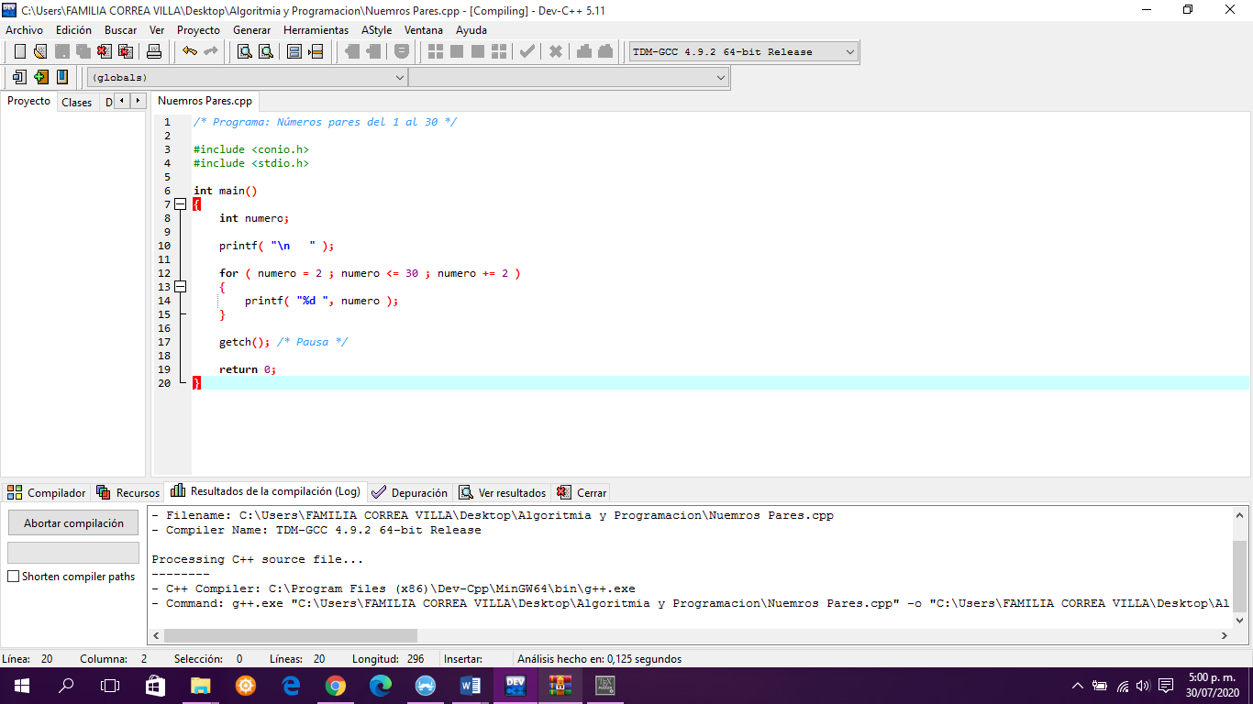

Figura 1. Pseudocódigo del programa

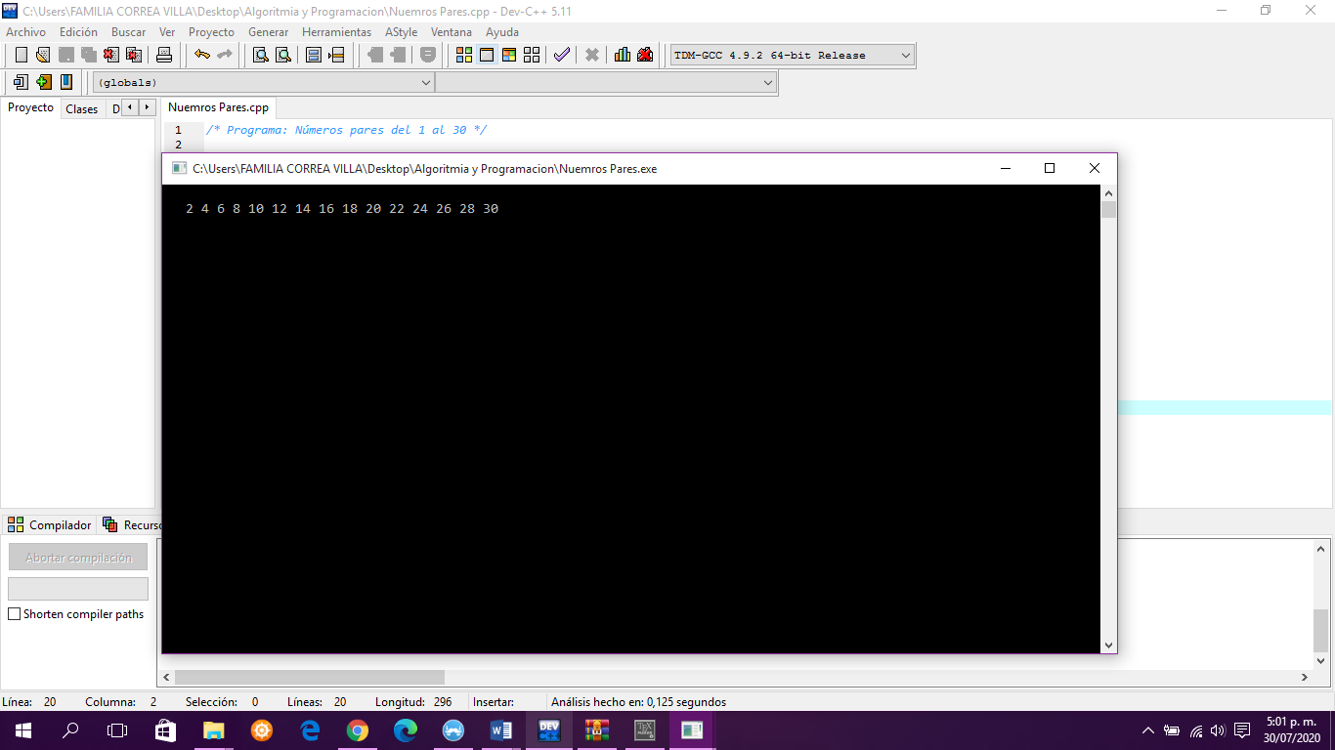

Figura 2. Programa ejecutado

Pseudocodigo del informe en Látex:

\documentclass[8pt]{report}

\usepackage{amsmath}

\usepackage{latexsym}

\usepackage{amsfonts}

\usepackage[normalem]{ulem}

\usepackage{soul}

\usepackage{array}

\usepackage{amssymb}

\usepackage{extarrows}

\usepackage{graphicx}

\usepackage[backend=biber,

style=numeric,

sorting=none,

isbn=false,

doi=false,

url=false,

]

\usepackage{subfig}

\usepackage{wrapfig}

\usepackage{wasysym}

\usepackage{enumitem}

\usepackage{adjustbox}

\usepackage{ragged2e}

\usepackage[svgnames,table]{xcolor}

\usepackage{tikz}

\usepackage{longtable}

\usepackage{changepage}

\usepackage{setspace}

\usepackage{hhline}

\usepackage{multicol}

\usepackage{tabto}

\usepackage{float}

\usepackage{multirow}

\usepackage{makecell}

\usepackage{fancyhdr}

\usepackage[toc,page]{appendix}

\usepackage[hidelinks]{hyperref}

\usetikzlibrary{shapes.symbols,shapes.geometric,shadows,arrows.meta}

\tikzset{>={Latex[width=1.5mm,length=2mm]}}

\usepackage{flowchart}\usepackage[paperheight=11.0in,paperwidth=8.5in,left=1.18in,right=1.18in,top=0.98in,bottom=0.98in,headheight=1in]{geometry}

\usepackage[utf8]{inputenc}

\usepackage[T1]{fontenc}

\usepackage[spanish]{babel}

\TabPositions{0.49in,0.98in,1.47in,1.96in,2.45in,2.94in,3.43in,3.92in,4.41in,4.9in,5.39in,5.88in,}

\urlstyle{same}

\renewcommand{\_}{\kern-1.5pt\textunderscore\kern-1.5pt}

%%%%%%%%%%%% Set Depths for Sections

1) Section

1.1) SubSection

1.1.1) SubSubSection

1.1.1.1) Paragraph

1.1.1.1.1) Subparagraph

\setcounter{tocdepth}{5}

\setcounter{secnumdepth}{5}

Set Depths for Nested Lists created by \begin{enumerate}

\setlistdepth{9}

\renewlist{enumerate}{enumerate}{9}

\setlist[enumerate,1]{label=\arabic*)}

\setlist[enumerate,2]{label=\alph*)}

\setlist[enumerate,3]{label=(\roman*)}

\setlist[enumerate,4]{label=(\arabic*)}

\setlist[enumerate,5]{label=(\Alph*)}

\setlist[enumerate,6]{label=(\Roman*)}

\setlist[enumerate,7]{label=\arabic*}

\setlist[enumerate,8]{label=\alph*}

\setlist[enumerate,9]{label=\roman*}

\renewlist{itemize}{itemize}{9}

\setlist[itemize]{label=$\cdot$}

\setlist[itemize,1]{label=\textbullet}

\setlist[itemize,2]{label=$\circ$}

\setlist[itemize,3]{label=$\ast$}

\setlist[itemize,4]{label=$\dagger$}

\setlist[itemize,5]{label=$\triangleright$}

\setlist[itemize,6]{label=$\bigstar$}

\setlist[itemize,7]{label=$\blacklozenge$}

\setlist[itemize,8]{label=$\prime$}

\pagenumbering{gobble}

\setlength{\topsep}{0pt}\setlength{\parskip}{5.36pt}

\setlength{\parindent}{0pt}

This sets linespacing (verticle gap between Lines) Default=1

\renewcommand{\arraystretch}{1.3}

Document code starts here

\begin{document}

\vspace{\baselineskip}

\begin{Center}

{\fontsize{20pt}{24.0pt}\selectfont DESARROLLO DEL EJERCICIO DE LENGUAJE C NÚMEROS PARES DEL 1 AL 30 ACTIVIDAD 6\par}

\end{Center}\par

\begin{Center}

{\fontsize{12pt}{14.4pt}\selectfont Adriana del Pilar Correa\par}

\end{Center}\par

\begin{Center}

{\fontsize{12pt}{14.4pt}\selectfont correa.adriana{\fontsize{10pt}{12.0pt}\selectfont @correounivalle.edu.co\par}\par}

\end{Center}\par

\begin{Center}

{\fontsize{12pt}{14.4pt}\selectfont Tecnologia en Electrónica \par}

\end{Center}\par

\begin{Center}

{\fontsize{12pt}{14.4pt}\selectfont Universidad del Valle sede Zarzal \par}

\end{Center}\par

\begin{Center}

{\fontsize{12pt}{14.4pt}\selectfont 2020\par}

\end{Center}\par

\vspace{\baselineskip}

\begin{multicols}{2}

\begin{justify}

{\fontsize{12pt}{14.4pt}\selectfont ABSTRACT\par}

\end{justify}\par

\begin{justify}

{\fontsize{12pt}{14.4pt}\selectfont The function of the C language program with the For cycle where the even numbers that exist between 1 and 30 will be shown; is to print on the screen to the user he even numbers that exist. The For loop or For cycle is a control structure in programming in which you can indicate in advance the mínimum number of iterations that the instruction will perform. It is available is almost all imperative programming languages.\par}

\end{justify}\par

\begin{justify}

{\fontsize{12pt}{14.4pt}\selectfont INTRODUCCIÓN\par}

\end{justify}\par

\begin{justify}

{\fontsize{12pt}{14.4pt}\selectfont En este informe hablaremos acerca del lenguaje de programación C, el cual se realiza un algoritmo cuyo fin es llegar a un resultado y mediante este procedimiento llegar al lenguaje de pseudocódigos ya que este le permite al programador facilitarle el resultado rápido al usuario.\par}

\end{justify}\par

\begin{justify}

{\fontsize{12pt}{14.4pt}\selectfont El procedimiento que debe realizar un programador es sacar sus respectivas variables con el fin de obtener un algoritmo cuya respuesta será verdadera o falsa, que para el usuario seria su respuesta correcta sin que deba hacer pasos largos.\par}

\end{justify}\par

\begin{justify}

{\fontsize{12pt}{14.4pt}\selectfont Un ejemplo de este proceso seria:\par}

\end{justify}\par

\begin{justify}

{\fontsize{12pt}{14.4pt}\selectfont Conocer los números pares que hay entre el número 1 al número 30.\par}

\end{justify}\par

\begin{justify}

{\fontsize{12pt}{14.4pt}\selectfont En\ Pseint empezaríamos a ingresar los pseudocódigos en lenguaje C con el ciclo for, permitiendo al programador poder verificar su algoritmo en un programa sencillo y básico.\par}

\end{justify}\par

\begin{justify}

{\fontsize{12pt}{14.4pt}\selectfont El Pseudocódigo será un corto algoritmo donde se explicara el procedimiento que se debe realizar para poder correr el programa sin ningun inconveniente.\par}

\end{justify}\par

\begin{justify}

{\fontsize{12pt}{14.4pt}\selectfont Al dar compilar el programa automáticamente nos mostrara si existen errores si ese es el caso, de lo contrario ejecutaremos y la pantalla le imprimirá los números pares que existen entre 1 y 30; y gracias a este algoritmo le permite tanto al programador como al usuario saber cuáles son los números pares.\par}

\end{justify}\par

\begin{justify}

{\fontsize{12pt}{14.4pt}\selectfont La evidencia en imágenes de como quedo y como funciona nuestro programa de números pares del 1 al 30 se las dejare en un archivo de Word junto con el pseudocódigo en látex del informe.\par}

\end{justify}\par

\begin{justify}

{\fontsize{12pt}{14.4pt}\selectfont CONCLUSIÓN\par}

\end{justify}\par

\begin{justify}

{\fontsize{12pt}{14.4pt}\selectfont El lenguaje C junto con Pseint nos ayuda a poder crear un programa con la finalidad de poder ser de ayuda para un usuario donde se le facilitaría dudas y pasos.\par}

\end{justify}\par

\vspace{\baselineskip}

\begin{justify}

{\fontsize{12pt}{14.4pt}\selectfont \par}

\end{justify}\par

\vspace{\baselineskip}

\end{multicols}

\end{document}